**КОНСТАНТИН ГЕОРГИЕВИЧ ПАУСТОВСКИЙ**

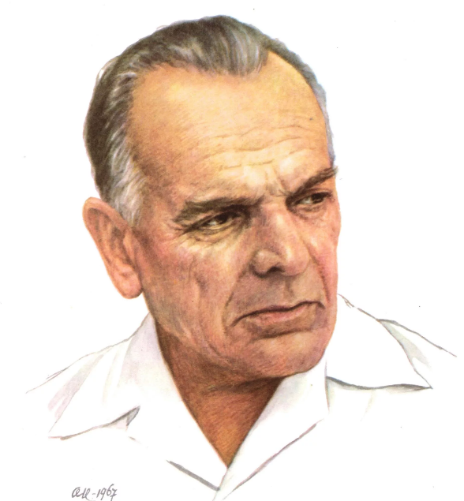

**«ПОХОЖДЕНИЕ ЖУКА-НОСОРОГА»**

Во времена учёбы в гимназии К. Г. Паустовский пишет свой первый рассказ «На воде». В 1917 году он стал репортёром.  
Много путешествовал по России. Во время поездок старался свои впечатления переносить на бумагу. Первый сборник рассказов «Встречные корабли» вышел в свет в 1928 году. Популярность писателю приносит повесть «Кара-Бугаз», напечатанная в 1932 году в издательстве «Молодая гвардия». Особое место в творчестве писателя занимают рассказы и сказки для детей о природе и животных. Среди них стоит отметить такие: «Тёплый хлеб», «Стальное колечко», «Заячьи лапы», «Барсучий нос», «Кот Ворюга» и многие другие.

**Вопросы и задания к тексту:**

1. Что такое рассказ?

|  |
| --- |
|  |
|  |
|  |

1. Как звали главных героев?

А) Пётр Терентьев и Стёпа;

Б) Иван Петров и Костя;

В) Николай Тимофеев и Паша.

1. Куда отправился отец мальчиков?

А) На войну;

Б) В поход;

В) В отпуск.

1. Внимательно рассмотрите иллюстрацию и найдите отрывок из текста к этому эпизоду, перепишите данный текст:

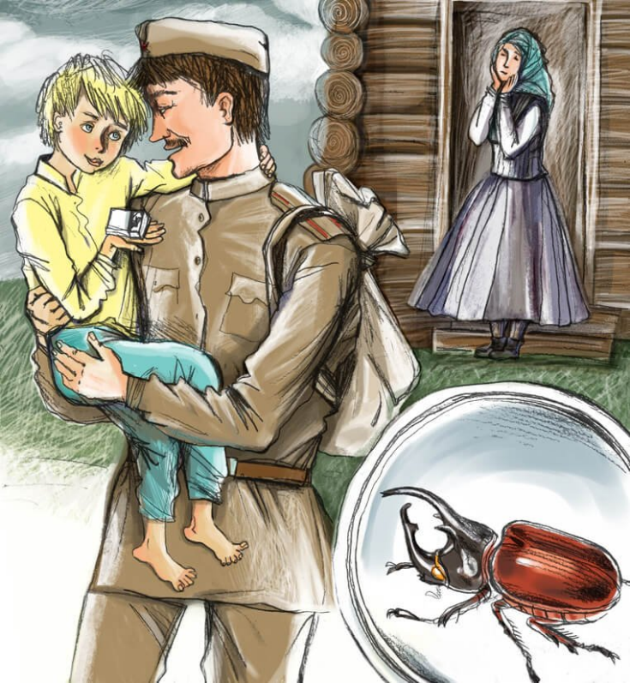

|  |
| --- |
|  |
|  |
|  |
|  |
|  |
|  |
|  |
|  |

1. Разгадайте ребусы и напишите ответы под картинкой, составьте название рассказа из этих слов:

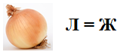

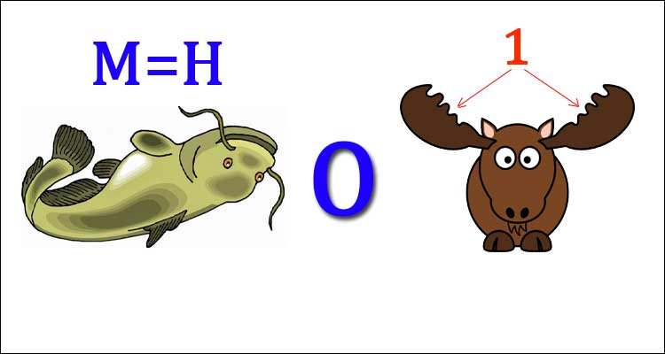

|  |
| --- |
|  |

1. Как вёл себя жук-носорог в коробке от спичек? Найдите отрывок из текста и выпишите его.

|  |
| --- |
|  |
|  |
|  |
|  |

1. Как звали мать Стёпы? Выберите один верный ответа.

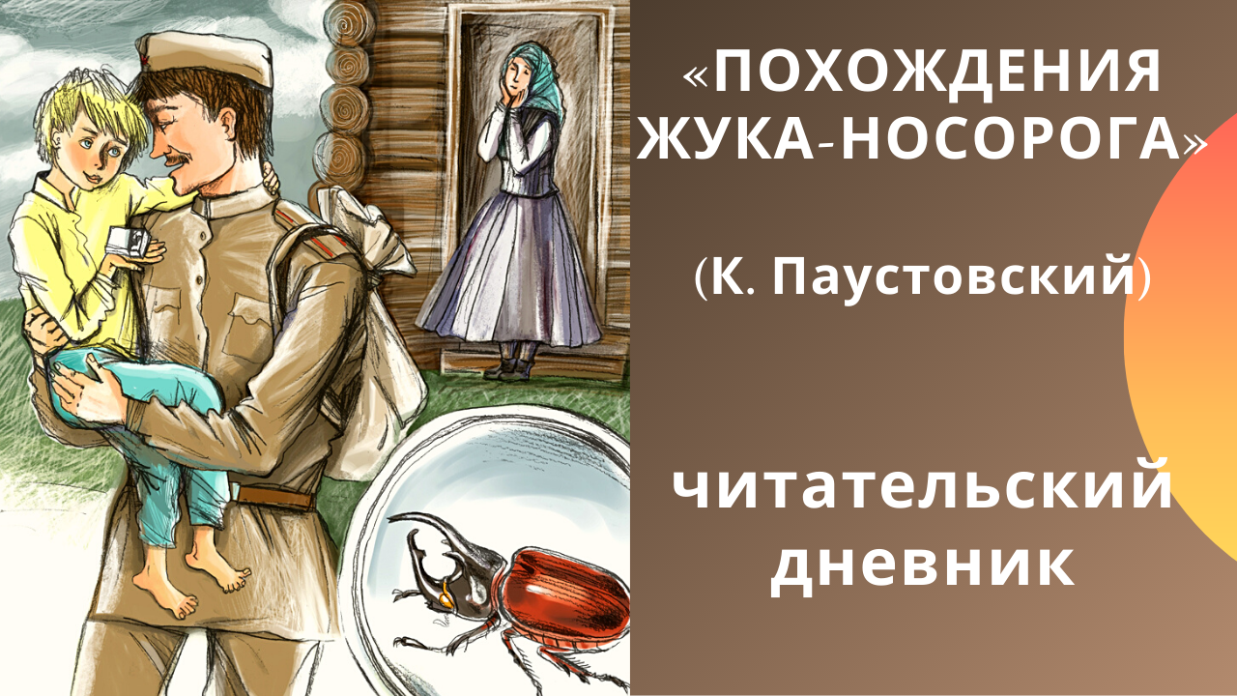А) Акулина;

Б) Анна;

В) Алина.

1. Чем заканчивается рассказ? Найдите ответ в тексте и выпишите его.

|  |
| --- |
|  |
|  |
|  |
|  |

1. Чему учит этот рассказ? Выберите один верный вариант ответа.

А) Быть заботливым и мужественным;

Б) Быть заботливым;

В) Быть мужественным.

1. Нарисуйте иллюстрацию к любому эпизоду рассказа.